Resolución del Pleno del Instituto de Transparencia, Acceso a la Información Pública y Protección de Datos Personales del Estado de México y Municipios, con domicilio en Metepec, Estado de México, a treinta de octubre de dos mil diecinueve.

VISTOS los expedientes electrónicos formados con motivo de los recursos de revisión números 06830/INFOEM/IP/RR/2019, 06831/INFOEM/IP/RR/2019 y 06832/INFOEM/IP/RR/2019, interpuestos por en lo sucesivo El Recurrente, en contra de la respuesta del Sistema Municipal para el Desarrollo Integral de la Familia de Tlalnepantla de Baz, en lo subsecuente El Sujeto Obligado, se procede a dictar la presente resolución.

A N T E C E D E N T E S D E L A S U N T O

PRIMERO. De las Solicitudes de Información.
Con fecha cuatro de julio de dos mil diecinueve, La Recurrente, presentó a través del Sistema de Acceso a la Información Mexiquense (SAIMEX) ante El Sujeto Obligado, las solicitudes de acceso a la información pública, registradas bajo los números de expediente 00208/DIFTLALNE/IP/2019, 00207/DIFTLALNE/IP/2019 y 00206/DIFTLALNE/IP/2019, mediante las cuales solicitó información en el tenor siguiente:

Solicitud de información 00208/DIFTLALNE/IP/2019.
“documentos validados y firmados que reflejen las conciliaciones bancarias mensuales de ingresos y egresos del mes de junio 2019” [Sic]

Solicitud de información 00207/DIFTLALNE/IP/2019.
“documentos validados y firmados que reflejen las conciliaciones bancarias mensuales de ingresos y egresos del mes de mayo 2019” [Sic]

Solicitud de información 00206/DIFTLALNE/IP/2019.
“documentos validados y firmados que reflejen las conciliaciones bancarias mensuales de ingresos y egresos del mes de abril 2019” [Sic]

- MODALIDAD DE ENTREGA: A través del SAIMEX, en ambos casos.

SEGUNDO. De la respuesta del Sujeto Obligado.
En los expedientes electrónicos SAIMEX, se aprecia que el día ocho de agosto de dos mil diecinueve, El Sujeto Obligado dio respuesta, respectivamente a las solicitudes de información señalando lo siguiente:

00208/DIFTLALNE/IP/2019

“En respuesta a la solicitud recibida, nos permitimos hacer de su conocimiento que con fundamento en el artículo 53, Fracciones: II, V y VI de la Ley de Transparencia y Acceso a la Información Pública del Estado de México y Municipios, le contestamos que: Se envía archivo electrónico con respuesta a la solicitud de información pública con número de folio 00208/DIFTLALNE/IP/2019.
ATENTAMENTE
LIC ANGELINES GALAN ARRIAGA” (Sic).

Adjuntando a su respuesta archivo electrónico denominado “SAIMEX 00208.zip” el cual ya es del conocimiento de las partes.

00207/DIFTLALNE/IP/2019

“En respuesta a la solicitud recibida, nos permitimos hacer de su conocimiento que con fundamento en el artículo 53, Fracciones: II, V y VI de la Ley de Transparencia y Acceso a la Información Pública del Estado de México y Municipios, le contestamos que: Se envía archivo electrónico con respuesta a la solicitud de información pública con número de folio 00207/DIFTLALNE/IP/2019.
ATENTAMENTE
LIC ANGELINES GALAN ARRIAGA” (Sic).

Adjuntando a su respuesta archivo electrónico denominado “SAIMEX 00207.zip” el cual ya es del conocimiento de las partes.

00206/DIFTLALNE/IP/2019

“En respuesta a la solicitud recibida, nos permitimos hacer de su conocimiento que con fundamento en el artículo 53, Fracciones: II, V y VI de la Ley de Transparencia y Acceso a la Información Pública del Estado de México y Municipios, le contestamos que: Se envía archivo electrónico con respuesta a la solicitud de información pública con número de folio 00206/DIFTLALNE/IP/2019.
ATENTAMENTE
LIC ANGELINES GALAN ARRIAGA” (Sic).
Adjuntando a su respuesta archivo electrónico denominado “SAIMEX 00206.zip” el cual ya es del conocimiento de las partes.

TERCERO. De los recursos de revisión.
Inconforme con las respuestas notificadas por El Sujeto Obligado, La Recurrente interpuso los recursos de revisión, en fecha veintiséis de agosto de dos mil diecinueve, los cuales fueron registrados en el sistema electrónico con los expedientes números 06830/INFOEM/IP/RR/2019 (para la solicitud 00208/DIFTLALNE/IP/2019), 06831/INFOEM/IP/RR/2019 (para la solicitud 00207/DIFTLALNE/IP/2019) y 06832/INFOEM/IP/RR/2019 (para la solicitud 00206/DIFTLALNE/IP/2019), en los cuales arguye, las siguientes manifestaciones:

- Acto Impugnado:

06830/INFOEM/IP/RR/2019
“documentos validados y firmados que reflejen las conciliaciones bancarias mensuales de ingresos y egresos del mes de junio 2019”[Sic]

06831/INFOEM/IP/RR/2019
“Informacion incompleta; documentos validados y firmados que reflejen las conciliaciones bancarias mensuales de ingresos y egresos del mes de mayo 2019”[Sic]

06832/INFOEM/IP/RR/2019
“informacion incompleta documentos validados y firmados que reflejen las conciliaciones bancarias mensuales de ingresos y egresos del mes de abril 2019”[Sic]

- Razones o Motivos de Inconformidad:
06830/INFOEM/IP/RR/2019
“la suscrita solicita documentos validados y firmados que reflejen las conciliaciones bancarias mensuales de ingresos y egresos del mes de junio 2019, sin embargo, remiten únicamente los documentos en formato pdf sin validación y firma de los titulares de las áreas, fundamentándose en que son documentos que deben permanecer en custodia de las dependencias.” [sic]

06831/INFOEM/IP/RR/2019
“la suscrita solicita documentos validados y firmados que reflejen las conciliaciones bancarias mensuales de ingresos y egresos del mes de mayo 2019, sin embargo, un apartado de la información no se encuentra en las condiciones de firma y validación por los titulares de las áreas correspondientes como se ha solicitado” [sic]

06832/INFOEM/IP/RR/2019
“la suscrita solicita documentos validados y firmados que reflejen las conciliaciones bancarias mensuales de ingresos y egresos del mes de mayo 2019, sin embargo, un apartado de la información no se encuentra en las condiciones de firma y validación por los titulares de las áreas correspondientes como se ha solicitado, por lo que se desconoce si la información asentada en el documento ha sido revisada o autorizada” [sic]

CUARTO. Del turno de los recursos de revisión.
Los medios de impugnación le fueron turnados a los Comisionados Zulema Martínez Sánchez, Luis Gustavo Parra Noriega y Eva Abaid Yapur, por medio del sistema electrónico en términos del arábigo 185, fracción I, de la Ley de Transparencia y Acceso a la información Pública del Estado de México y Municipios, de los cuales recayeron acuerdos de admisión en fecha treinta de agosto de dos mil diecinueve, en los dos casos, determinándose en ellos, un plazo de siete días para que las partes manifestaran lo que a su derecho corresponda en términos del numeral ya citado.
QUINTO. De la acumulación.

Posteriormente por acuerdo del Pleno del Instituto, en la Trigésima Segunda Sesión Ordinaria de Pleno, de fecha cuatro de septiembre del año en curso, se determinó acumular los recursos de revisión en estudio, ya que existe identidad del solicitante, del sujeto obligado y similitud de causas y objeto de solicitud.

Lo anterior de conformidad con lo dispuesto en el artículo 195, de la Ley de Transparencia y Acceso a la información Pública del Estado de México y Municipios, y con el artículo 18, del Código de Procedimientos Administrativos del Estado de México, los cuales establecen respectivamente:

“Artículo 195. En la tramitación del recurso de revisión se aplicarán supletoriamente las disposiciones contenidas en el Código de Procedimientos Administrativos del Estado de México.”

“Artículo 18. La autoridad administrativa o el Tribunal acordarán la acumulación de los expedientes del procedimiento y proceso administrativo que ante ellos se sigan, de oficio o a petición de parte, cuando las partes o los actos administrativos sean iguales, se trate de actos conexos o resulte conveniente el trámite unificado de los asuntos, para evitar la emisión de resoluciones contradictorias. La misma regla se aplicará, en lo conducente, para la separación de los expedientes.”

SEXTO. De la etapa de instrucción.
De las constancias que obran en los expedientes electrónicos del SAIMEX, se desprende que El Sujeto Obligado fue omiso en rendir informe justificado, de la misma forma, el Recurrente no formuló alegatos, pruebas o manifestaciones.

SÉPTIMO. Del cierre de la etapa de instrucción.
Decretándose el cierre de las mismas en fecha once de septiembre del año dos mil diecinueve, respectivamente, en términos del artículo 185, fracción VI, de la Ley de Transparencia y Acceso a la Información Pública del Estado de México y Municipios, iniciando el término legal para dictar resolución definitiva del asunto.

Asimismo, en fecha catorce de octubre de dos mil diecinueve, se amplió el término para resolver los recursos de revisión en términos del artículo 181, párrafo tercero, de la Ley de Transparencia y Acceso a la Información Pública del Estado de México y Municipios por un plazo de quince días hábiles.

C O N S I D E R A N D O S

PRIMERO. De la competencia.
Este Instituto de Transparencia, Acceso a la Información Pública y Protección de Datos Personales del Estado de México y Municipios, es competente para conocer y resolver el presente recurso de revisión interpuesto por el ciudadano, conforme a lo dispuesto en los artículos 6, apartado A, fracción IV de la Constitución Política de los Estados Unidos Mexicanos, 5, párrafos vigésimo segundo, vigésimo tercero y vigésimo cuarto fracción IV de la Constitución Política del Estado Libre y Soberano de México, 1, 2 fracción II, 13, 29, 36 fracciones II y III, 176, 178, 179 fracción V, 181 párrafo tercero, 182, 185, 188 y 194 de la Ley de Transparencia y Acceso a la Información Pública del Estado de México y Municipios, 9, fracciones I y XXIV y 11 del Reglamento Interior del Instituto de Transparencia, Acceso a la Información Pública y Protección de Datos Personales del Estado de México y Municipios.

SEGUNDO. De los alcances del Recurso de Revisión.
Anterior a todo debe destacarse que el recurso de revisión tiene el fin y alcance que señalan los numerales 176, 179 fracciones V, 181 párrafo cuarto, 194 y 195 y demás aplicables de la Ley de Transparencia y Acceso a la Información Pública del Estado de México y Municipios vigente y será analizado conforme a las actuaciones que obren en el expediente electrónico con la finalidad de reparar cualquier posible afectación al derecho de acceso a la información pública y garantizando el principio rector de máxima publicidad.

El Recurso de Revisión en estudio contiene los elementos normativos de validez exigidos en la Ley de Transparencia y Acceso a la Información Pública del Estado de México y Municipios, establecidos en el artículo 180 que enuncia:

“Artículo 180. El recurso de revisión contendrá:
I. El sujeto obligado ante la cual se presentó la solicitud;
II. El nombre del solicitante que recurre o de su representante y, en su caso, del tercero interesado, así como la dirección o medio que señale para recibir notificaciones;
III. El número de folio de respuesta de la solicitud de acceso;
IV. La fecha en que fue notificada la respuesta al solicitante o tuvo conocimiento del acto reclamado, o de presentación de la solicitud, en caso de falta de respuesta;
V. El acto que se recurre;
VI. Las razones o motivos de inconformidad;
VII. La copia de la respuesta que se impugna y, en su caso, de la notificación correspondiente, en el caso de respuesta de la solicitud; y
VIII. Firma del recurrente, en su caso, cuando se presente por escrito, requisito sin el cual se dará trámite al recurso.

Adicionalmente, se podrán anexar las pruebas y demás elementos que considere procedentes someter a juicio del Instituto.

En ningún caso será necesario que el particular ratifique el recurso de revisión interpuesto.

En caso de que el recurso se interponga de manera electrónica no será indispensable que contengan los requisitos establecidos en las fracciones II, IV, VII y VIII.”

Cabe señalar que la parte Recurrente no se identificó de manera alguna, dejando en blanco los espacios destinados al nombre y apellidos. No obstante lo anterior, proporcionar el nombre incompleto o seudónimo no es motivo para desechar las solicitudes de acceso a la información pública conforme a lo previsto en el artículo 155, penúltimo párrafo de la Ley de Transparencia y Acceso a la Información Pública del Estado de México y Municipios que señala lo siguiente:

“Las solicitudes anónimas, con nombre incompleto o seudónimo serán procedentes para su trámite por parte del sujeto obligado ante quien se presente. No podrá requerirse información adicional con motivo del nombre proporcionado por el solicitante.”

Robusteciendo lo anterior se encuentra lo dispuesto en los artículos 6, Apartado A, fracciones III y IV de la Constitución Política de los Estados Unidos Mexicanos y 5 párrafos vigésimo, vigésimo primero y vigésimo segundo, de la Constitución Política del Estado Libre y Soberano de México, se establece lo siguiente:

Constitución Política de los Estados Unidos Mexicanos

“Artículo 6°.- La manifestación de las ideas no será objeto de ninguna inquisición judicial o administrativa, sino en el caso de que ataque a la moral, la vida privada o los derechos de terceros, provoque algún delito, o perturbe el orden público; el derecho de réplica será ejercido en los términos dispuestos por la ley. El derecho a la información será garantizado por el Estado.
(…)
Para efectos de lo dispuesto en el presente artículo se observará lo siguiente:
A. Para el ejercicio del derecho de acceso a la información, la Federación, los Estados y el Distrito Federal, en el ámbito de sus respectivas competencias, se regirán por los siguientes principios y bases:
(…)
III. Toda persona, sin necesidad de acreditar interés alguno o justificar su utilización, tendrá acceso gratuito a la información pública, a sus datos personales o a la rectificación de éstos.
IV. Se establecerán mecanismos de acceso a la información y procedimientos de revisión expeditos que se sustanciarán ante los organismos autónomos especializados e imparciales que establece esta Constitución.”

Constitución Política del Estado Libre y Soberano de México

“Artículo 5.- En el Estado de México todas las personas gozarán de los derechos humanos reconocidos en la Constitución Política de los Estados Unidos Mexicanos, en los tratados internacionales en los que el Estado mexicano sea parte, en esta Constitución y en las leyes que de ésta emanen, por lo que gozarán de las garantías para su protección, las cuales no podrán restringirse ni suspenderse salvo en los casos y bajo las condiciones que la Constitución Política de los Estados Unidos Mexicanos establece.
(…)
Toda persona en el Estado de México, tiene derecho al libre acceso a la información plural y oportuna, así como a buscar recibir y difundir información e ideas de toda índole por cualquier medio de expresión.
(…)
El derecho a la información será garantizado por el Estado. La ley establecerá las previsiones que permitan asegurar la protección, el respeto y la difusión de este derecho.

Para garantizar el ejercicio del derecho de transparencia, acceso a la información pública y protección de datos personales, los poderes públicos y los organismos autónomos, transparentarán sus acciones, en términos de las disposiciones aplicables, la información será oportuna, clara, veraz y de fácil acceso. Este derecho se regirá por los principios y bases siguientes:
(..)
III. Toda persona, sin necesidad de acreditar interés alguno o justificar su utilización, tendrá acceso gratuito a la información pública, a sus datos personales o a la rectificación de éstos;
IV. Se establecerán mecanismos de acceso a la información y procedimientos de revisión expeditos que se sustanciarán ante el organismo autónomo especializado e imparcial que establece esta Constitución.
(…)
VIII. El Estado contará con un organismo autónomo, especializado, imparcial, colegiado, con personalidad jurídica y patrimonio propio, con plena autonomía técnica y de gestión, con capacidad para decidir sobre el ejercicio de su presupuesto y determinar su organización interna, responsable de garantizar el cumplimiento del derecho de transparencia, acceso a la información pública y a la protección de datos personales en posesión de los sujetos obligados en los términos que establezca la ley. (…)”

Por otra parte, del contenido del artículo 1 de la Constitución Política de los Estados Unidos Mexicanos, se destaca lo siguiente:

“Artículo 1o. En los Estados Unidos Mexicanos todas las personas gozarán de los derechos humanos reconocidos en esta Constitución y en los tratados internacionales de los que el Estado Mexicano sea parte, así como de las garantías para su protección, cuyo ejercicio no podrá restringirse ni suspenderse, salvo en los casos y bajo las condiciones que esta Constitución establece.

Las normas relativas a los derechos humanos se interpretarán de conformidad con esta Constitución y con los tratados internacionales de la materia favoreciendo en todo tiempo a las personas la protección más amplia.

Todas las autoridades, en el ámbito de sus competencias, tienen la obligación de promover, respetar, proteger y garantizar los derechos humanos de conformidad con los principios de universalidad, interdependencia, indivisibilidad y progresividad. En consecuencia, el Estado deberá prevenir, investigar, sancionar y reparar las violaciones a los derechos humanos, en los términos que establezca la ley.”

Por lo cual, de una interpretación sistemática, conforme y progresiva del derecho humano de acceso a la información pública se aprecia que toda persona, sin necesidad de acreditar interés alguno o justificar su utilización, deberá tener acceso a la información pública, es decir, dicho derecho fundamental exime a quien lo ejerce, de acreditar su legitimación en la causa o su interés en el asunto, lo que permite la posibilidad de que, incluso, la solicitud de acceso a la información pueda ser anónima o no contener un nombre que identifique al solicitante o que permita tener certeza sobre su identidad.

En conclusión, se cubrieron los requisitos de procedencia y procedibilidad y conforme a las constancias que obran en el expediente.

TERCERO. Del estudio de las causas de improcedencia.
El estudio de las causas de improcedencia que se hagan valer por las partes o que se advierta de oficio por este Resolutor debe ser objeto de análisis previo al estudio de fondo del asunto ya que el estudio de los presupuestos procesales sobre el inicio o trámite de un proceso genera eficacia jurídica de las resoluciones, más aún que se trata de una figura procesal adoptada en la ley de la materia la cual impide su estudio y resolución cuando una vez admitido el recurso de revisión se advierta una causa de improcedencia que permita sobreseer el recurso de revisión sin estudiar el fondo del asunto; circunstancias anteriores que no son incompatibles con el derecho de acceso a la justicia, ya que éste no se coarta por regular causas de improcedencia y sobreseimiento con tales fines.

IMPROCEDENCIA Y SOBRESEIMIENTO EN EL JUICIO DE AMPARO. LAS CAUSAS PREVISTAS EN LOS ARTÍCULOS 73 Y 74 DE LA LEY DE LA MATERIA, RESPECTIVAMENTE, NO SON INCOMPATIBLES CON EL ARTÍCULO 25.1 DE LA CONVENCIÓN AMERICANA SOBRE DERECHOS HUMANOS.
Del examen de compatibilidad de los artículos 73 y 74 de la Ley de Amparo con el artículo 25.1 de la Convención Americana sobre Derechos Humanos no se advierte que el derecho interno desatienda los estándares que pretenden proteger los derechos humanos en dicho tratado, por regular causas de improcedencia y sobreseimiento que impiden abordar el estudio de fondo del asunto en el juicio de amparo, en virtud de que el propósito de condicionar el acceso a los tribunales para evitar un sobrecargo de casos sin mérito, es en sí legítimo, por lo que esa compatibilidad, en cuanto a los requisitos para la admisibilidad de los recursos dependerá, en principio, de los siguientes criterios: no pueden ser irracionales ni de tal naturaleza que despojen al derecho de su esencia, ni discriminatorios y, en el caso, la razonabilidad de esas causas se justifica por la viabilidad de que una eventual sentencia concesoria tenga un ámbito de protección concreto y no entre en conflicto con el orden jurídico, no son de tal naturaleza que despojen al derecho de su esencia ni tampoco son discriminatorias, pues no existe alguna condicionante para su aplicabilidad, en función de cuestiones personales o particulares del quejoso. Por tanto, las indicadas causas de improcedencia y sobreseimiento no son incompatibles con el citado precepto 25.1, pues no impiden decidir sencilla, rápida y efectivamente sobre los derechos fundamentales reclamados como violados dentro del juicio de garantías.

Por lo que una vez que se analizó el expediente en estudio se cae en la cuenta de que no se actualiza ninguna de las casuales a continuación transcritas:

“Artículo 191. El recurso será desechado por improcedente cuando:
I. Sea extemporáneo por haber transcurrido el plazo establecido en la presente Ley, a partir de la respuesta;
II. Se esté tramitando ante el Poder Judicial de la Federación algún recurso o medio de defensa interpuesto por el recurrente;
III. No actualice alguno de los supuestos previstos en la presente Ley;
IV. No se haya desahogado la prevención en los términos establecidos en la presente Ley;
V. Se impugne la veracidad de la información proporcionada;
VI. Se trate de una consulta, o trámite en específico; y
VII. El recurrente amplíe su solicitud en el recurso de revisión, únicamente respecto de los nuevos contenidos.”

Ya que no fue interpuesto de forma extemporánea, no se está tramitando ante el Poder Judicial Federal, no es una consulta, o trámite en específico, ni tampoco se advierte que el Recurrente amplíe su solicitud en el recurso de revisión, por lo que al no existir causas de improcedencia invocadas por las partes ni advertidas de oficio, este Órgano Garante de la Transparencia se avoca al análisis del fondo del asunto que nos ocupa.

Así las cosas, al no existir causas de improcedencia invocadas por las partes ni advertidas de oficio por este Resolutor, se proceden al análisis del fondo de los asuntos en los siguientes términos.

CUARTO. Del estudio y resolución del asunto.
Ahora bien, se procede al análisis del presente recurso, así como al contenido íntegro de las actuaciones que obran en el expediente electrónico, para así estar en posibilidad este Órgano Colegiado de dictar el fallo correspondiente conforme a derecho, tomando en consideración los elementos aportados por las partes y apegándose en todo momento al principio de máxima publicidad consagrado en nuestra Constitución Federal, Local y demás leyes aplicables en la materia, así como en los tratados internacionales en los que el Estado Mexicano sea parte, en concordancia con el artículo 8, de la Ley de Transparencia local.

De manera previa al análisis del fondo de los asuntos que nos ocupan, en virtud de que las solicitudes son similares en cuanto a la naturaleza de lo requerido por la Recurrente, se analizarán en conjunto en los párrafos subsecuentes.

El estudio de los recursos de revisión tiene como antecedentes, que la hoy Recurrente solicitó al Sistema Municipal para el Desarrollo Integral de la Familia de Tlalnepantla de Baz, información correspondiente a:

- Documentos validados y firmados que reflejen las conciliaciones mensuales de ingresos y egresos de los meses de abril, mayo y junio.

Por lo anterior, El Sujeto Obligado emitió la siguiente respuesta para las solicitudes de información:
En respuesta a la solicitud recibida, nos permitimos hacer de su conocimiento que con fundamento en el artículo 53, Fracciones: II, V y VI de la Ley de Transparencia y Acceso a la Información Pública del Estado de México y Municipios, le contestamos que: Se envía archivo electrónico con respuesta a la solicitud de información pública con número de folio 00208/DIFTLALNE/IP/2019, 00207/DIFTLALNE/IP/2019 y 00206/DIFTLALNE/IP/2019.
ATENTAMENTE
LIC ANGELINES GALAN ARRIAGA

Adjuntando a su respuesta los archivos electrónicos siguientes:
- SAIMEX 00208.zip, el cual contiene cinco conciliaciones bancarias realizadas por el Sujeto Obligado en el mes de junio de 2019.
- SAIMEX 00207.zip: el cual contiene cinco conciliaciones bancarias realizadas por el Sujeto Obligado en el mes de mayo de 2019.
- SAIMEX 00206.zip: el cual contiene nueve conciliaciones bancarias realizadas por el Sujeto Obligado en el mes de abril de 2019.

Ante la respuesta del Sujeto Obligado, el Recurrente interpuso los presentes medios de impugnación argumentando como motivos de la inconformidad, que:

- La suscrita solicita documentos validados y firmados que reflejen las conciliaciones bancarias mensuales de ingresos y egresos de los meses de junio, mayo y abril 2019, sin embargo, remiten únicamente los documentos en formato pdf sin validación y firma de los titulares de las áreas, fundamentándose en que son documentos que deben permanecer en custodia de las dependencias.

En relación a lo anterior, se hará la inserción de las Conciliaciones Bancarias remitidas en respuesta por la Titular de la Unidad de Transparencia, correspondientes a los meses de abril, mayo y junio de dos mil diecinueve, motivo de la inconformidad de la parte recurrente, por no encontrarse debidamente firmadas y validadas, de acuerdo a lo establecido en los Lineamientos para la integración del informe mensual 2019.

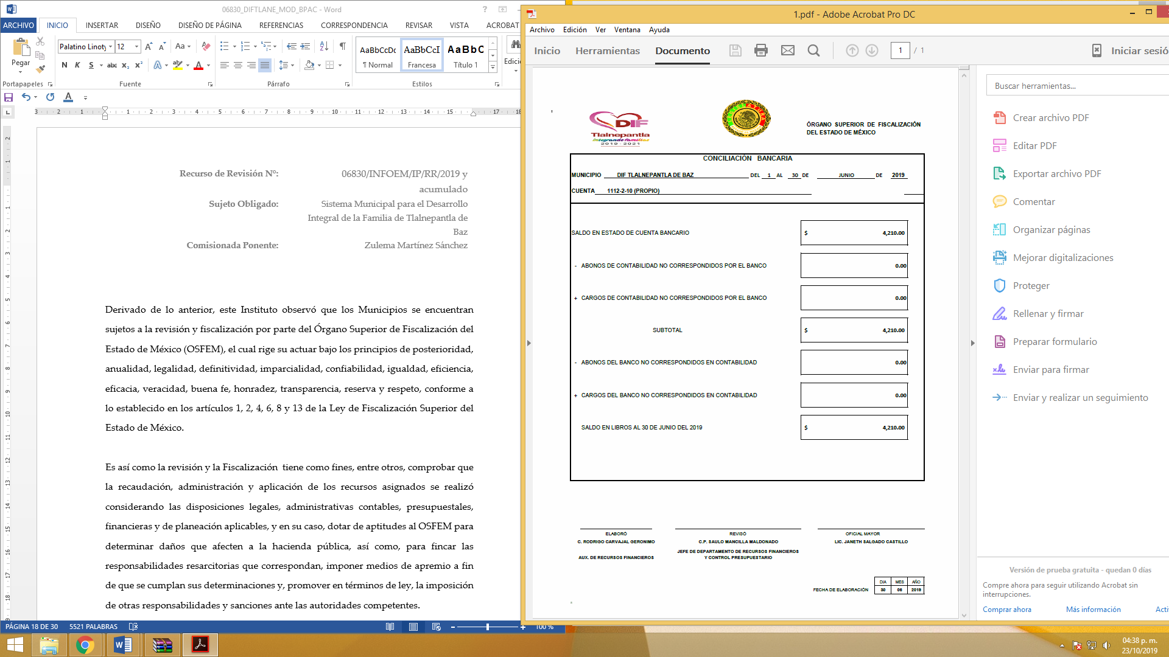
Por lo que respecta a la conciliación bancaria que se inserta a continuación, si bien es cierto, se encuentra en el archivo remitido en respuesta de acuerdo al mes de junio, sin embargo, deberá aclarar el sujeto obligado a que mes corresponde dicha conciliación:
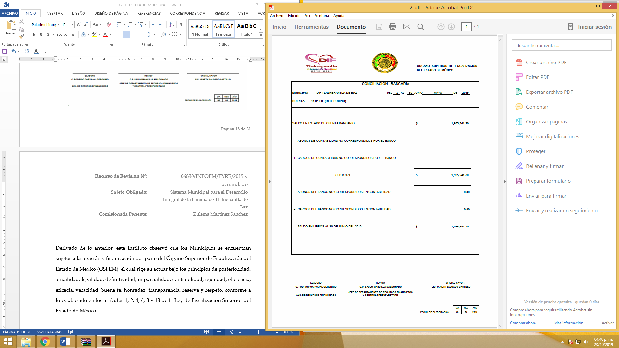
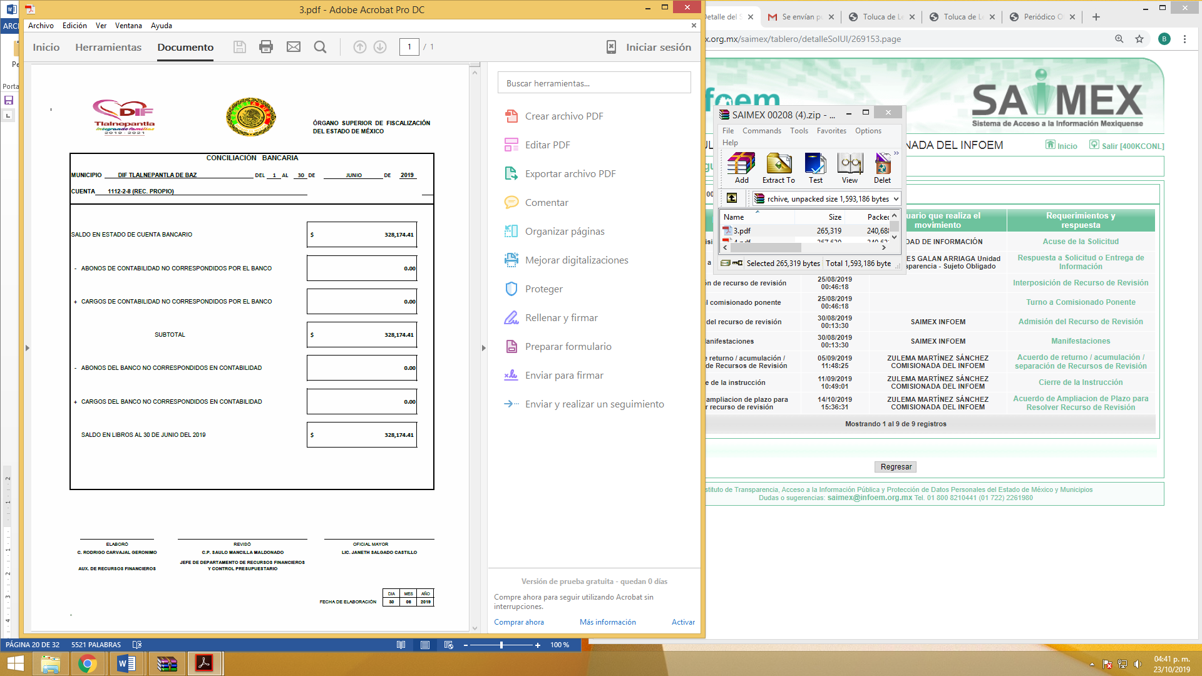
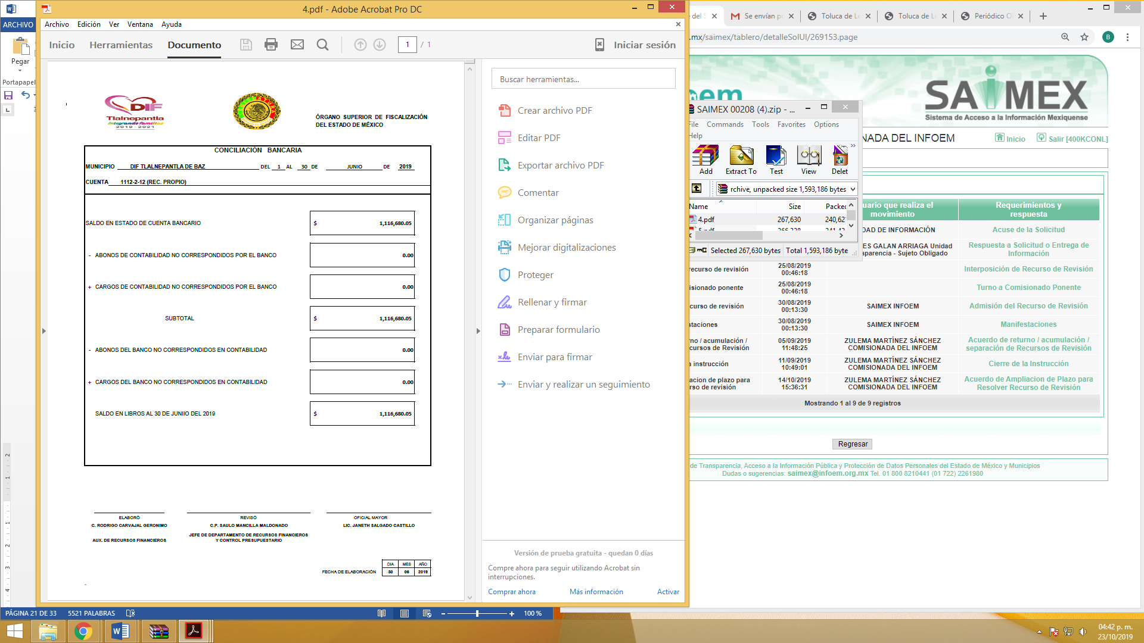
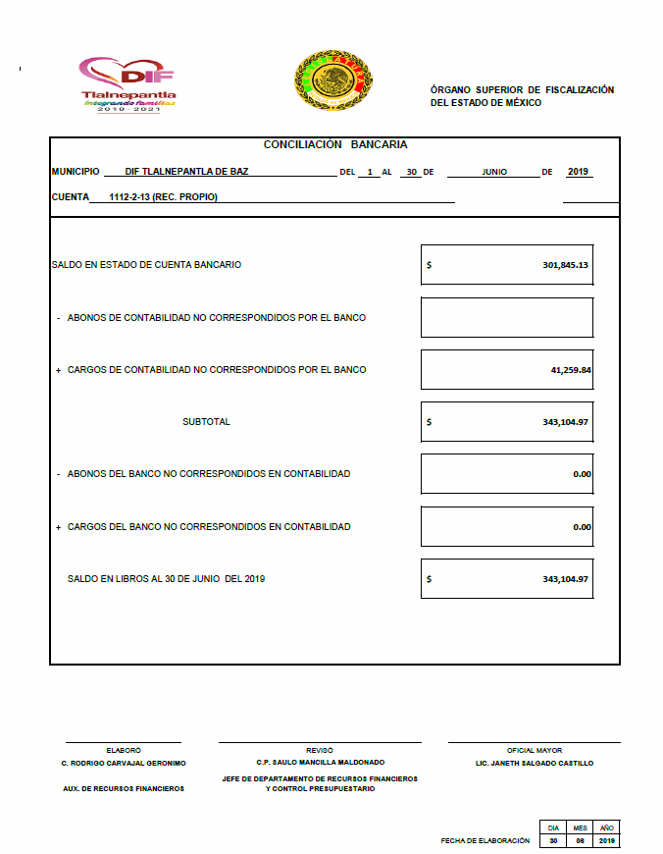

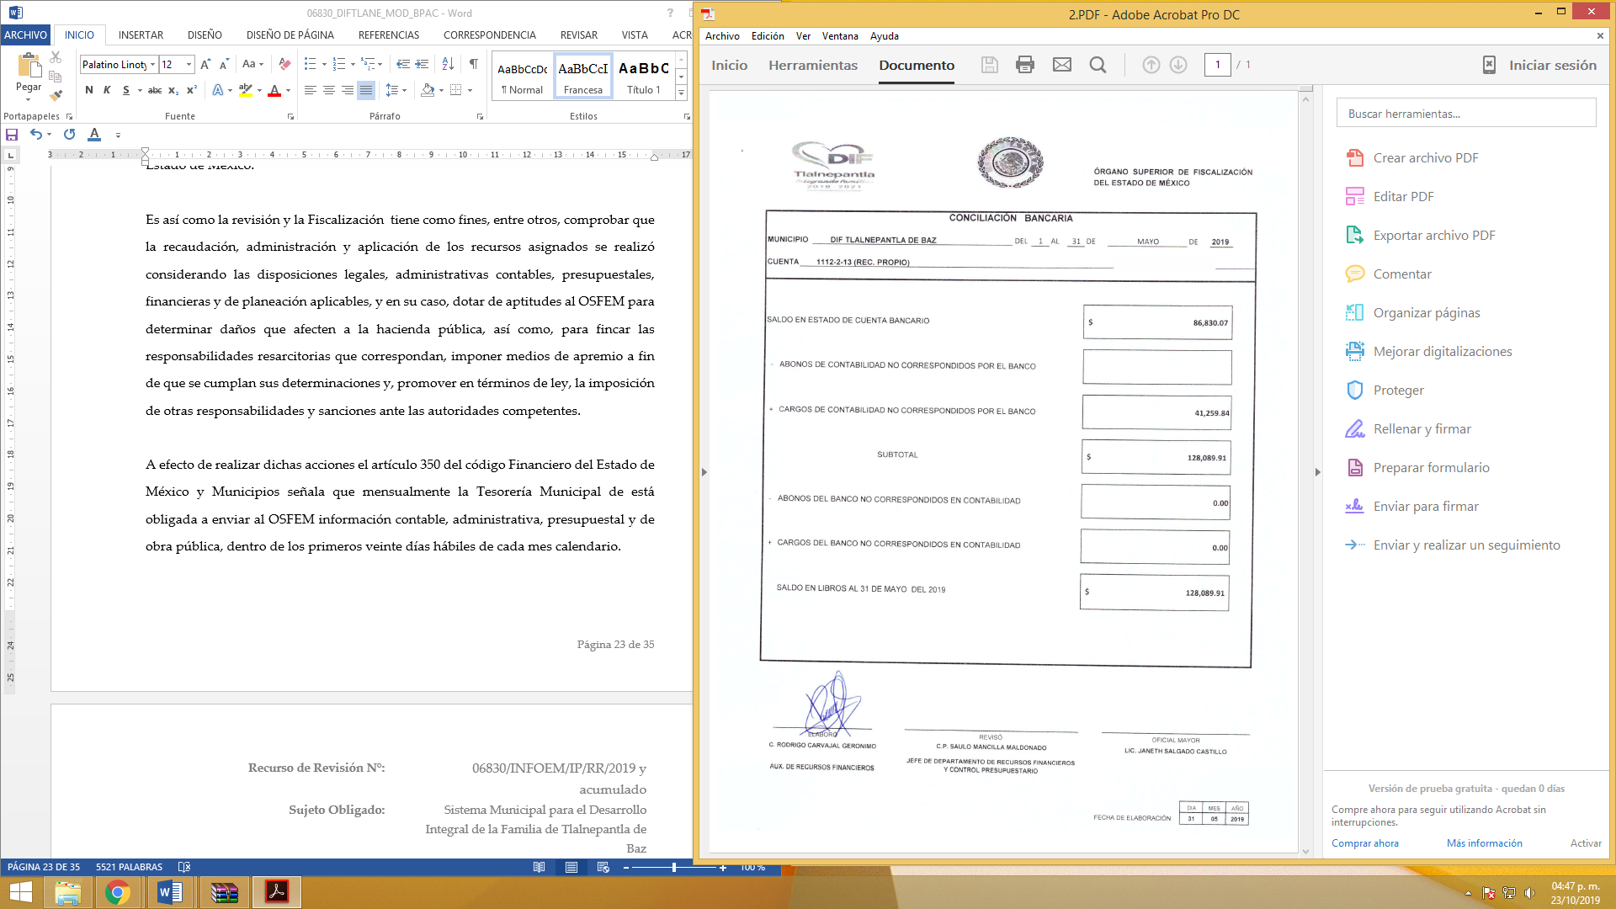

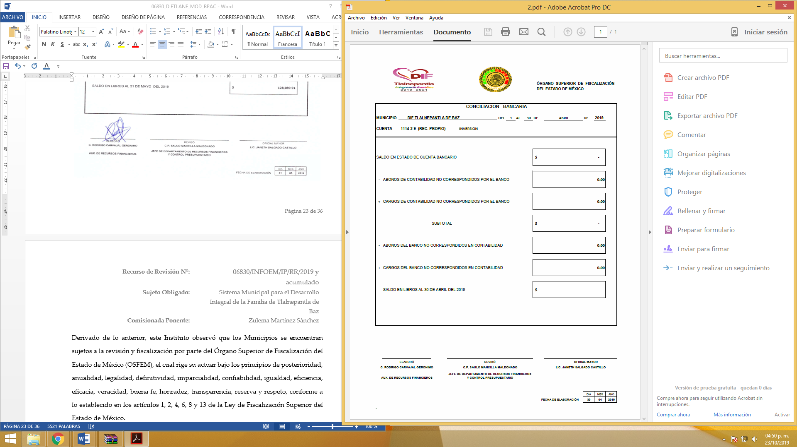
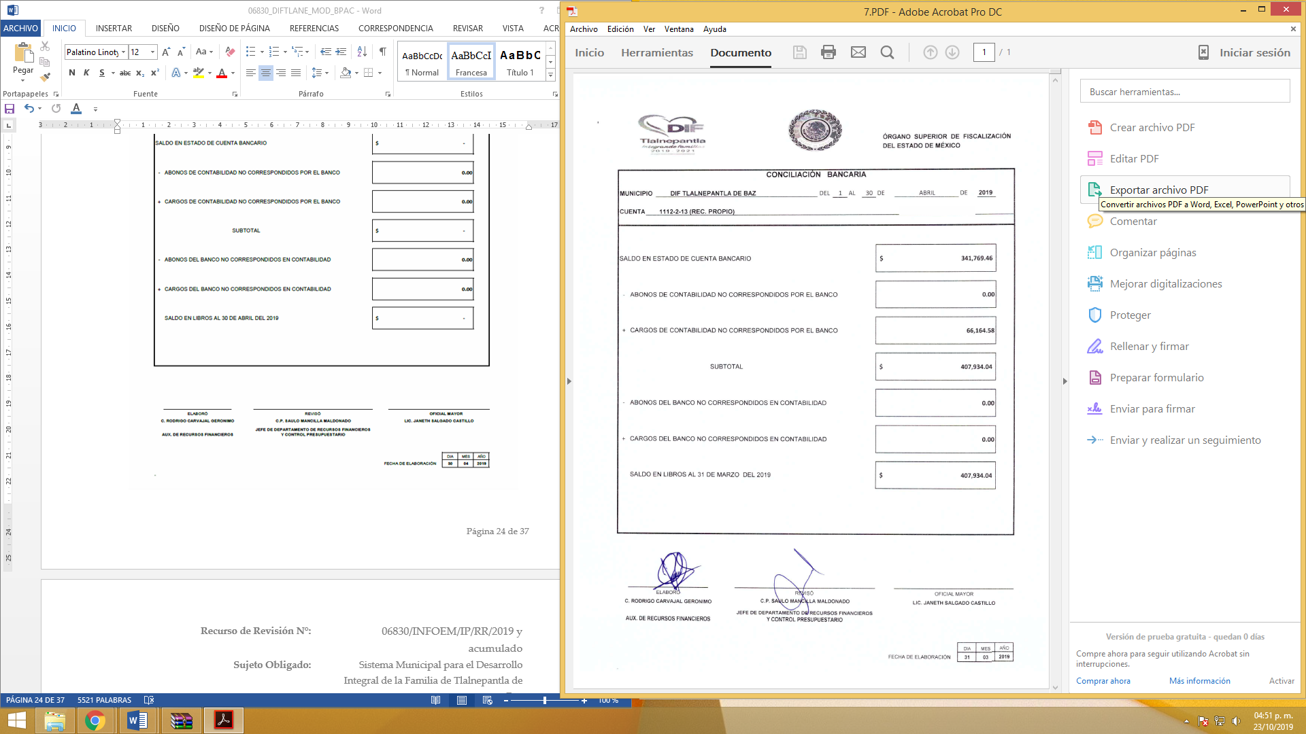
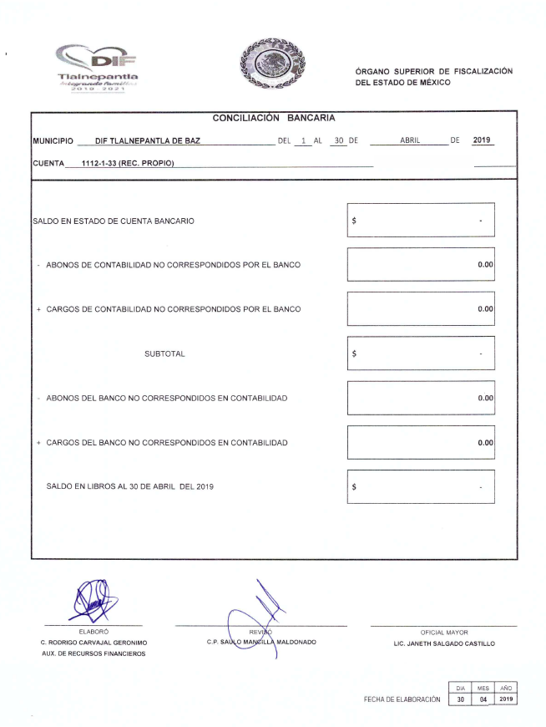
Derivado de lo anterior, este Instituto observó que los Municipios se encuentran sujetos a la revisión y fiscalización por parte del Órgano Superior de Fiscalización del Estado de México (OSFEM), el cual rige su actuar bajo los principios de posterioridad, anualidad, legalidad, definitividad, imparcialidad, confiabilidad, igualdad, eficiencia, eficacia, veracidad, buena fe, honradez, transparencia, reserva y respeto, conforme a lo establecido en los artículos 1, 2, 4, 6, 8 y 13 de la Ley de Fiscalización Superior del Estado de México.

Es así como la revisión y la Fiscalización tiene como fines, entre otros, comprobar que la recaudación, administración y aplicación de los recursos asignados se realizó considerando las disposiciones legales, administrativas contables, presupuestales, financieras y de planeación aplicables, y en su caso, dotar de aptitudes al Órgano Superior de Fiscalización del Estado de México (OSFEM) para determinar daños que afecten a la hacienda pública, así como, para fincar las responsabilidades resarcitorias que correspondan, imponer medios de apremio a fin de que se cumplan sus determinaciones y, promover en términos de ley, la imposición de otras responsabilidades y sanciones ante las autoridades competentes.

A efecto de realizar dichas acciones el artículo 350 del código Financiero del Estado de México y Municipios señala que mensualmente la Tesorería Municipal de está obligada a enviar al OSFEM información contable, administrativa, presupuestal y de obra pública, dentro de los primeros veinte días hábiles de cada mes calendario.

La información referida en el párrafo anterior, debe de entregarse con base en los “Lineamientos para la integración del informe mensual 2019”, emitidos por el OSFEM, los cuales contienen los formatos para la integración de dichos informes mensuales, siendo “Conciliaciones Bancarias” en los cuales se encuentra la información solicitada por la recurrente, situación que será señalada en líneas posteriores.

El informe Mensual de referencia se encuentra en el Disco 1, Información Complementaria de los Estados Financieros, como se observa a continuación:

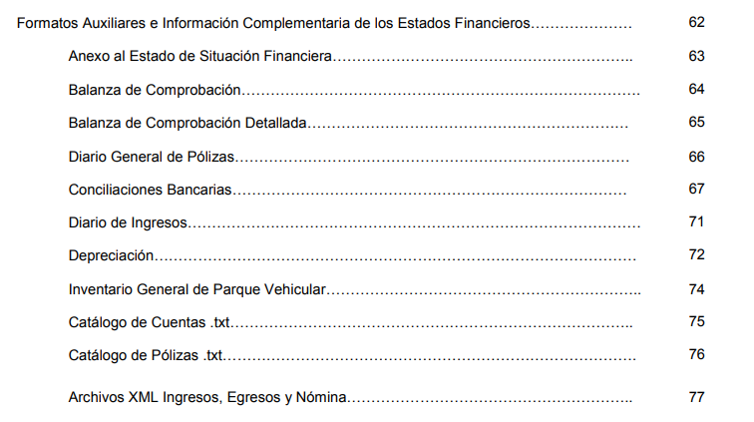
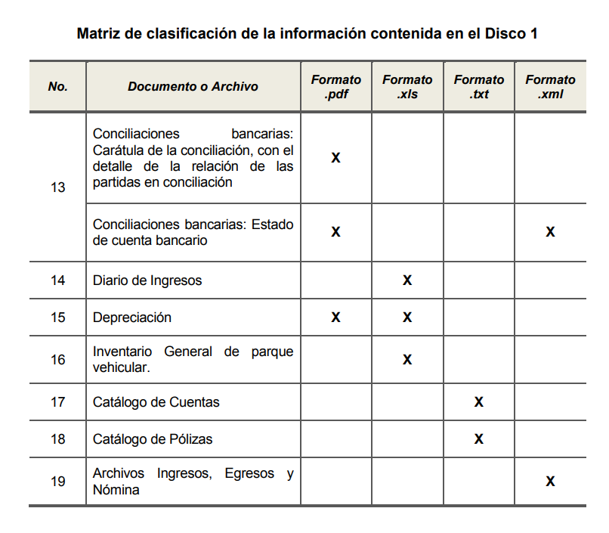
Así mismo, para el documento Conciliaciones Bancarias, establecido en el numeral 13 del Disco 1, deben conciliarse los saldos de bancos de cada una de las cuentas bancarias del Municipio como se observa:

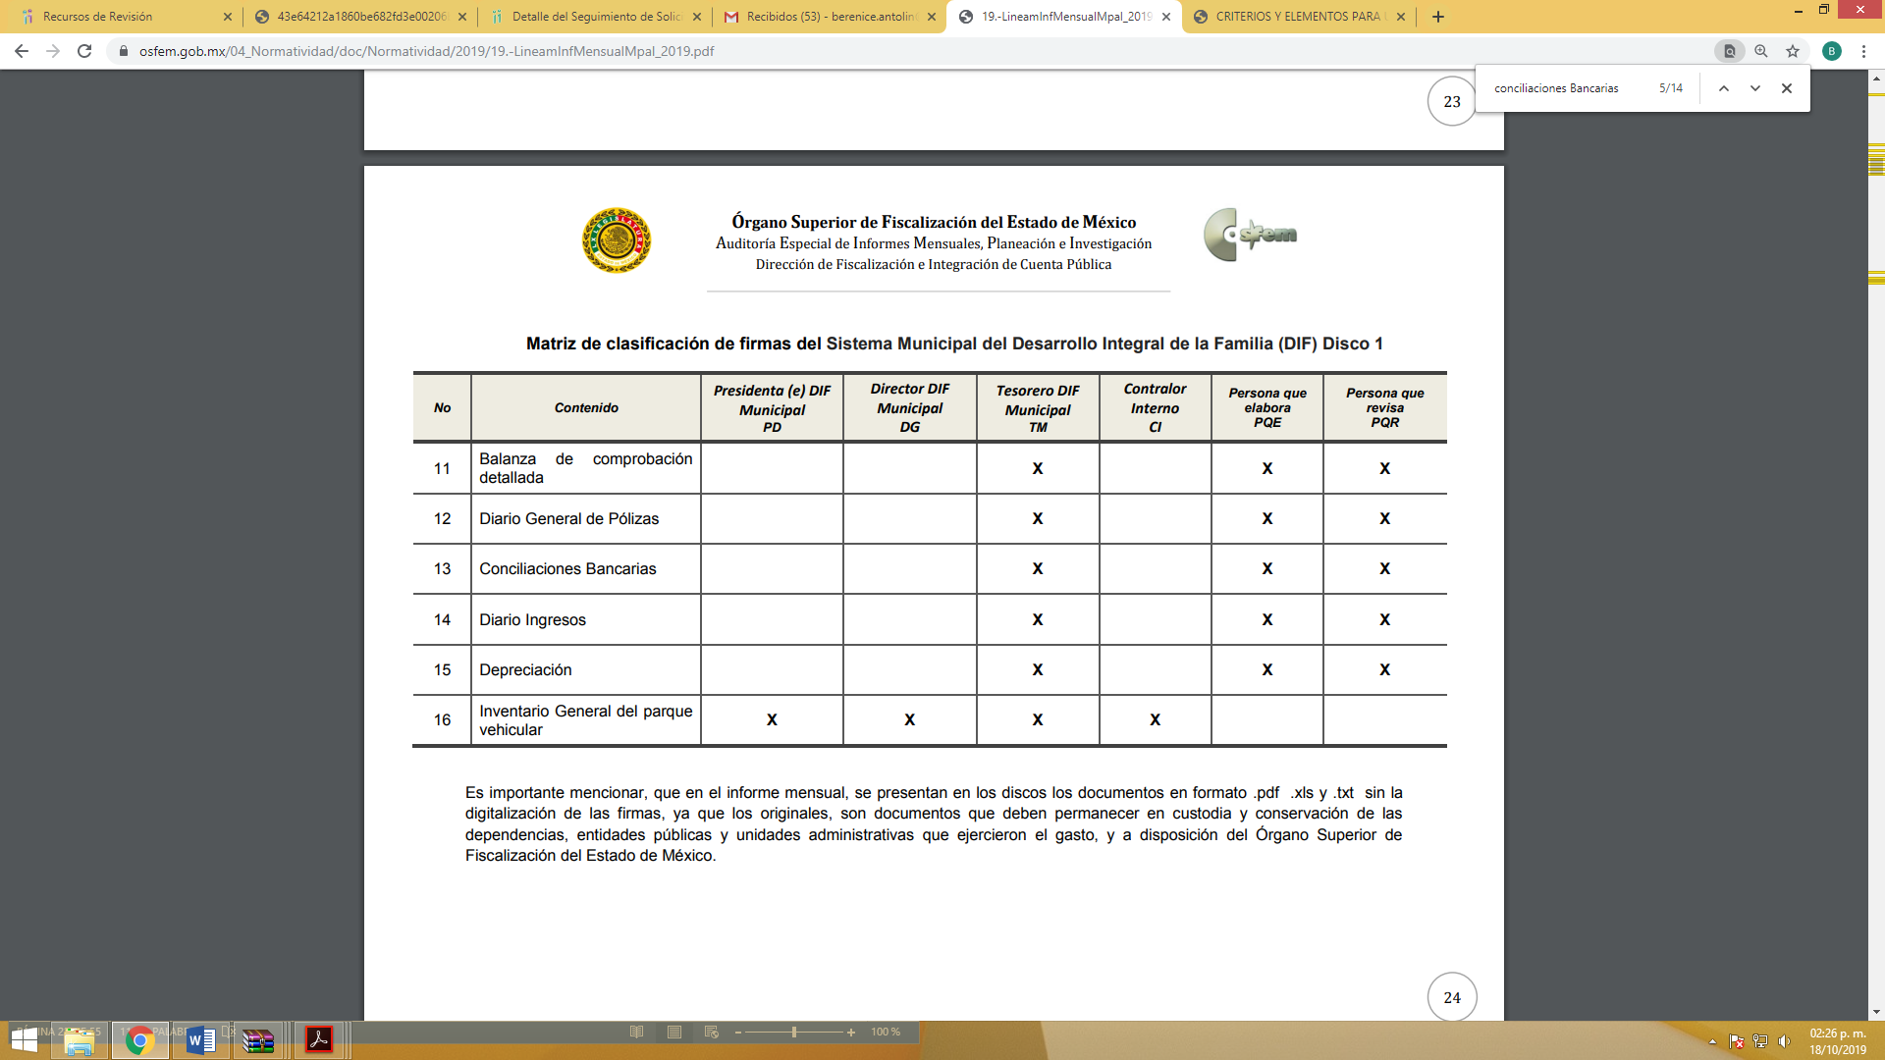

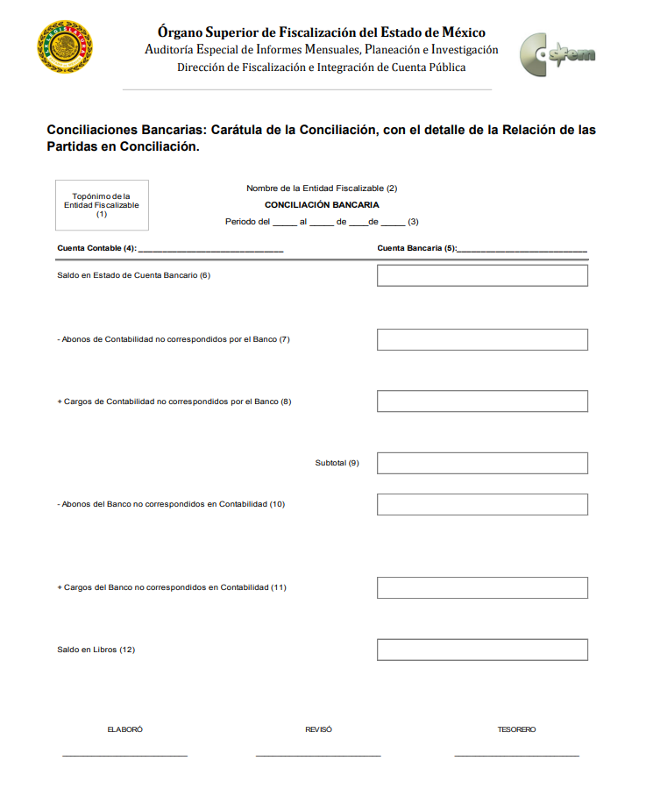

Lo anterior atendiendo a las instrucciones de llenado correspondientes, las cuales deberán ir debidamente firmadas y consisten en las siguientes:
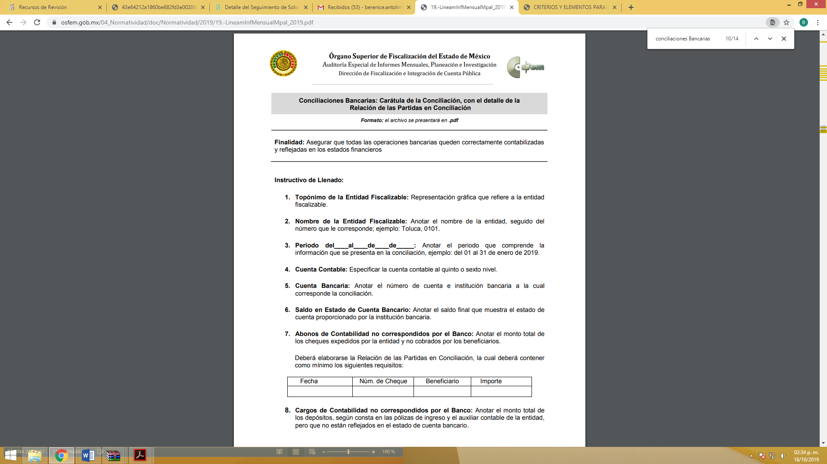

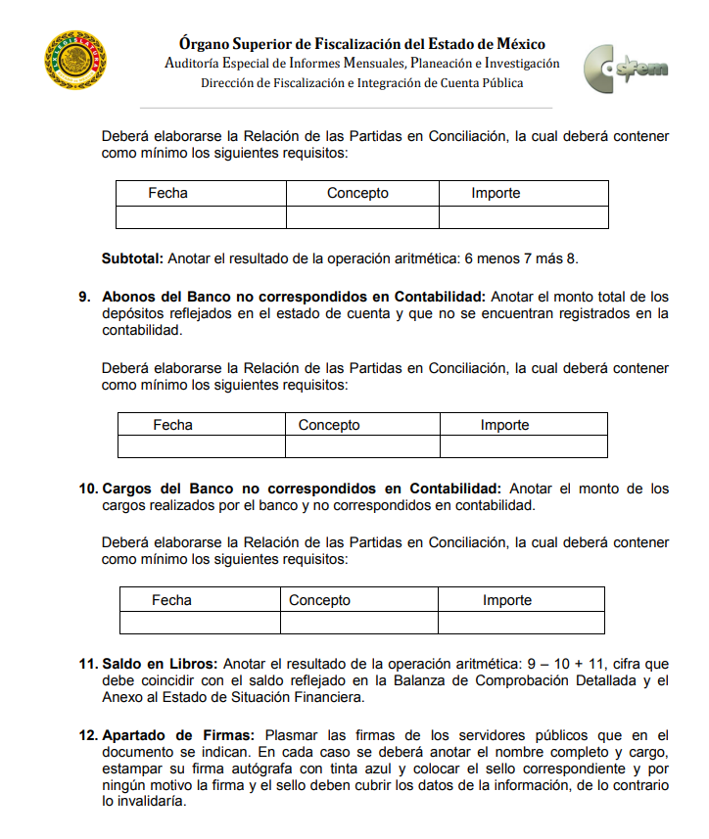
Atento a lo anterior, es claro que el sujeto obligado genera y posee en sus archivos documentación mediante la cual puede ser satisfecho el derecho de acceso a la información ejercido por el particular, tal es el caso de la conciliación bancaria, pues en estos documentos es donde se localiza la información de todas las cuentas bancarias que posee el Sistema Municipal para el Desarrollo Integral de la Familia de Tlalnepantla de Baz, y por ende las Instituciones Bancarias que las resguardan, mediante la conciliación de éstas con el saldo de Bancos respectivo.

Ahora bien, en atención a lo dispuesto por los artículos 3, fracción XI y 12 de la Ley de Transparencia y Acceso a la Información Pública del Estado de México y Municipios, los cuales son del tenor literal siguiente:

Artículo 3.- Para los efectos de la presente Ley se entenderá por:
…
XI. Documento: Los expedientes, reportes, estudios, actas, resoluciones, oficios, correspondencia, acuerdos, directivas, directrices, circulares, contratos, convenios, instructivos, notas, memorandos, estadísticas o bien, cualquier otro registro que documente el ejercicio de las facultades, funciones y competencias de los sujetos obligados, sus servidores públicos e integrantes, sin importar su fuente o fecha de elaboración. Los documentos podrán estar en cualquier medio, sea escrito, impreso, sonoro, visual, electrónico, informático u holográfico;

Artículo 4. El derecho humano de acceso a la información pública es la prerrogativa de las personas para buscar, difundir, investigar, recabar, recibir y solicitar información pública, sin necesidad de acreditar personalidad ni interés jurídico.

Toda la información generada, obtenida, adquirida, transformada, administrada o en posesión de los sujetos obligados es pública y accesible de manera permanente a cualquier persona, en los términos y condiciones que se establezcan en los tratados internacionales de los que el Estado mexicano sea parte, en la Ley General, la presente Ley y demás disposiciones de la materia, privilegiando el principio de máxima publicidad de la información. Solo podrá ser clasificada excepcionalmente como reservada temporalmente por razones de interés público, en los términos de las causas legítimas y estrictamente necesarias previstas por esta Ley.

Los sujetos obligados deben poner en práctica, políticas y programas de acceso a la información que se apeguen a criterios de publicidad, veracidad, oportunidad, precisión y suficiencia en beneficio de los solicitantes.

Artículo 12. Quienes generen, recopilen, administren, manejen, procesen, archiven o conserven información pública serán responsables de la misma en los términos de las disposiciones jurídicas aplicables.

Los sujetos obligados sólo proporcionarán la información pública que se les requiera y que obre en sus archivos y en el estado en que ésta se encuentre. La obligación de proporcionar información no comprende el procesamiento de la misma, ni el presentarla conforme al interés del solicitante; no estarán obligados a generarla, resumirla, efectuar cálculos o practicar investigaciones.

De la interpretación a los preceptos citados, se desprende que es información pública la contenida en los documentos, entre ellos los oficios, que los sujetos obligados generen, administren o se encuentren en su posesión en el ejercicio de sus atribuciones y que toda la información generada, obtenida, adquirida, transformada, administrada o en posesión de los sujetos obligados es pública y accesible de manera permanente a cualquier persona.

Es menester señalar que, si bien es cierto el Sujeto Obligado en su oficio OM/JSC/444/2019, en el cual da respuesta a la solicitud de información 00208/DIFTLALNE/IP/2019, en donde arguye que los documentos originales permanecen en custodia y conservación de las dependencias, entidades públicas y unidades administrativas que ejercieron el gasto y a disposición del Órgano Superior de Fiscalización, también es cierto que el Sujeto Obligado cuenta con una copia, toda vez que en los archivos de las solicitudes de información 00207/DIFTLALNE/IP/2019 y 00206/DIFTLALNE/IP/2019, remitió en respuesta, en la mayoría de las Conciliaciones Bancarias, copia de las mismas con sus respectivas firmas.

En consecuencia la información consistente en las Conciliaciones Bancarias es información que el sujeto obligado genera y posee en sus archivos, por tal motivo les reviste naturaleza jurídica y por ende son susceptibles de ser entregadas a la particular que las solicita, todas conciliaciones bancarias firmadas en los meses de abril, mayo y junio del año dos mil diecinueve.

Así, en mérito de lo expuesto en líneas anteriores resultan parcialmente fundadas las razones o motivos de inconformidad que arguye La Recurrente, por ello con fundamento en la primera hipótesis de la fracción III, del artículo 186, de la Ley de Transparencia y Acceso a la Información Pública del Estado de México y Municipios, se MODIFICAN las respuestas a las solicitudes de información pública 000208/DIFTLALNE/IP/2019, 000207/DIFTLALNE/IP/2019 y 000206/DIFTLALNE/IP/2019, que han sido materia del presente fallo.

Por lo antes expuesto y fundado es de resolverse y;

SE RESUELVE

PRIMERO. Se MODIFICAN las respuestas del Sujeto Obligado a las solicitudes de información 000208/DIFTLALNE/IP/2019, 000207/DIFTLALNE/IP/2019 y 000206/DIFTLALNE/IP/2019, por resultar parcialmente fundadas las razones o motivos de inconformidad hechos valer por La Recurrente, en términos del Considerando CUARTO de esta resolución.

SEGUNDO. Se ordena al Sujeto Obligado previa búsqueda exhaustiva y razonable haga entrega a la recurrente en términos del Considerando Cuarto, de la presente resolución, a través del SAIMEX, de lo siguiente:

- Haga entrega de las Conciliaciones Bancarias faltantes de firmas, referidas en el Considerando Cuarto de la presente resolución, debidamente correctas, firmadas y validadas, correspondientes a los meses de abril, mayo y junio de dos mil diecinueve.

TERCERO. NOTIFÍQUESE al Titular de la Unidad de Transparencia del Sujeto Obligado, para que conforme al artículo 186 último párrafo, 189 segundo párrafo y 194, de la Ley de Transparencia y Acceso a la Información Pública del Estado de México y Municipios; dé cumplimiento a lo ordenado dentro del plazo de diez días hábiles, debiendo informar a este Instituto en un plazo de tres días hábiles siguientes sobre el cumplimiento dado a la presente resolución.

CUARTO. NOTIFÍQUESE a la Recurrente la presente resolución a través del SAIMEX, así mismo de conformidad con lo establecido en el artículo 196, de la Ley de Transparencia y Acceso a la Información Pública del Estado de México y Municipios podrá promover el Juicio de Amparo en los términos de las leyes aplicables.

ASÍ LO RESUELVE, POR UNANIMIDAD DE VOTOS, EL PLENO DEL INSTITUTO DE TRANSPARENCIA, ACCESO A LA INFORMACIÓN PÚBLICA Y PROTECCIÓN DE DATOS PERSONALES DEL ESTADO DE MÉXICO Y MUNICIPIOS,CONFORMADO POR LOS COMISIONADOS ZULEMA MARTÍNEZ SÁNCHEZ; EVA ABAID YAPUR; JOSÉ GUADALUPE LUNA HERNÁNDEZ, JAVIER MARTÍNEZ CRUZ Y LUIS GUSTAVO PARRA NORIEGA; EN LA CUATRIGÉSIMA SESIÓN ORDINARIA CELEBRADA EL TREINTA DE OCTUBRE DE DOS MIL DIECINUEVE, ANTE EL SECRETARIO TÉCNICO DEL PLENO ALEXIS TAPIA RAMÍREZ.----------------------------------------------------------------------------------------

Zulema Martínez Sánchez
Comisionada Presidenta
(Rúbrica)

José Guadalupe Luna Hernández
Comisionado
(Rúbrica)

Eva Abaid Yapur
Comisionada
(Rúbrica)

Luis Gustavo Parra Noriega
Comisionado
(Rúbrica)

Javier Martínez Cruz
Comisionado
(Rúbrica)

Alexis Tapia Ramírez
Secretario Técnico del Pleno
(Rúbrica)

Esta hoja corresponde a la resolución de fecha treinta de octubre de dos mil diecinueve, emitida en el recurso de revisión 06830/INFOEM/IP/RR/2019 y acumulados
.
ZMS/OSAM/BPAC

